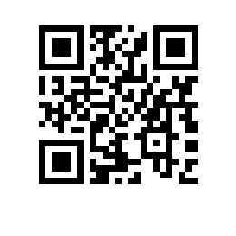

8.2.6.2-10/021221-3 от 02.12.2021

Об отзыве доверенностей

В связи с прекращением трудовых отношений с заместителем директора Матвеевым Владимиром Анатольевичем (приказ (распоряжение) о прекращении (расторжении) трудового договора с работником (увольнении) от 30.11.2021 № 8.2.6.4-03/301121-01

ПРИКАЗЫВАЮ:

- Отозвать с 01.12.2021:
  - доверенность от 23.04.2019 № 8.2.6.9-09/2304-01, выданную на имя заместителя директора НИУ ВШЭ - Пермь Матвеева Владимира Анатольевича;
  - доверенность от 26.12.2019 № 8.2.6.10-07/2612-01, выданную на имя заместителя директора НИУ ВШЭ - Пермь Матвеева Владимира Анатольевича;
- Контроль исполнения приказа оставляю за собой.

Директор Г.Е. Володина

